**2021年8月8日绵阳人文素养测试**

**作答情况反馈**

截止到2021年8月8日晚上23:00左右，当天有641名学生完成了人文素养测试；累计共有25129名学生完成了人文素养测试，其中有1676名同学答完未完全退出系统，29名同学延长了做题时间。学生具体作答情况如下：

当日作答时间分布：

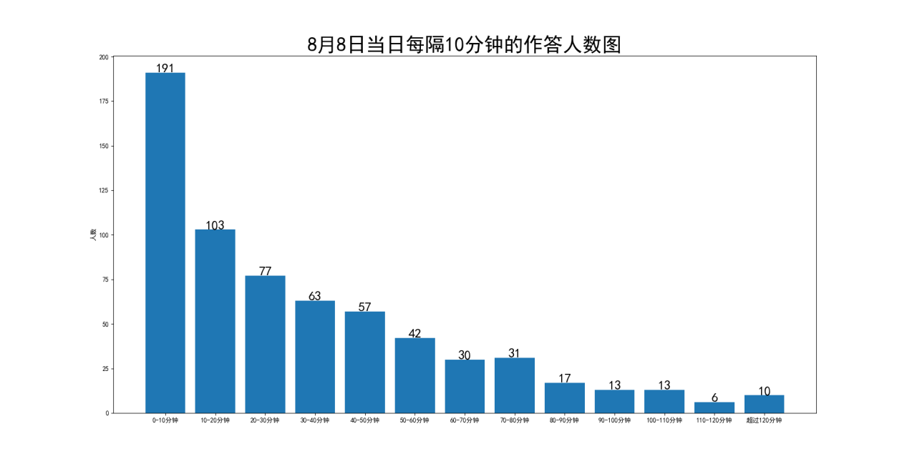

累计作答时间分布：

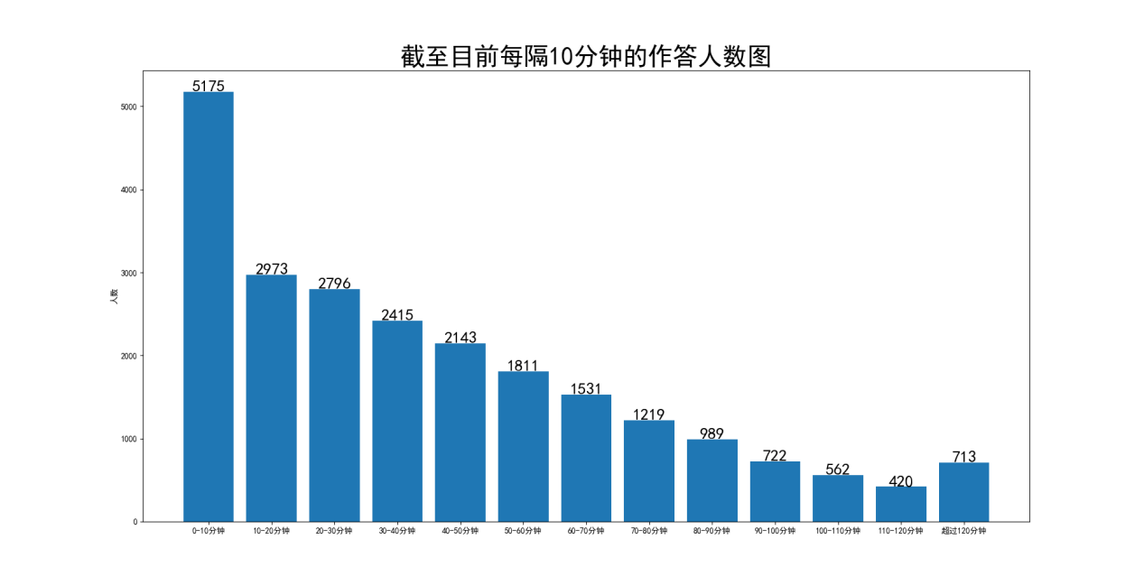

**一、学生作答时长**

人文素养的规定测试时间为120分钟，截止目前完成测试学生实际作答的平均时间为40.92分钟；8日单日平均时间为33.16分钟。

人文素养专题的题目在预测试中大多数同学作答时长为90-120分钟。8月8日当天，有**191名**学生的实际作答时长小于等于10分钟，**294名**学生的实际作答时长小于等于20分钟；**371名**学生的实际作答时长小于等于30分钟。总体作答时长分布如下图：

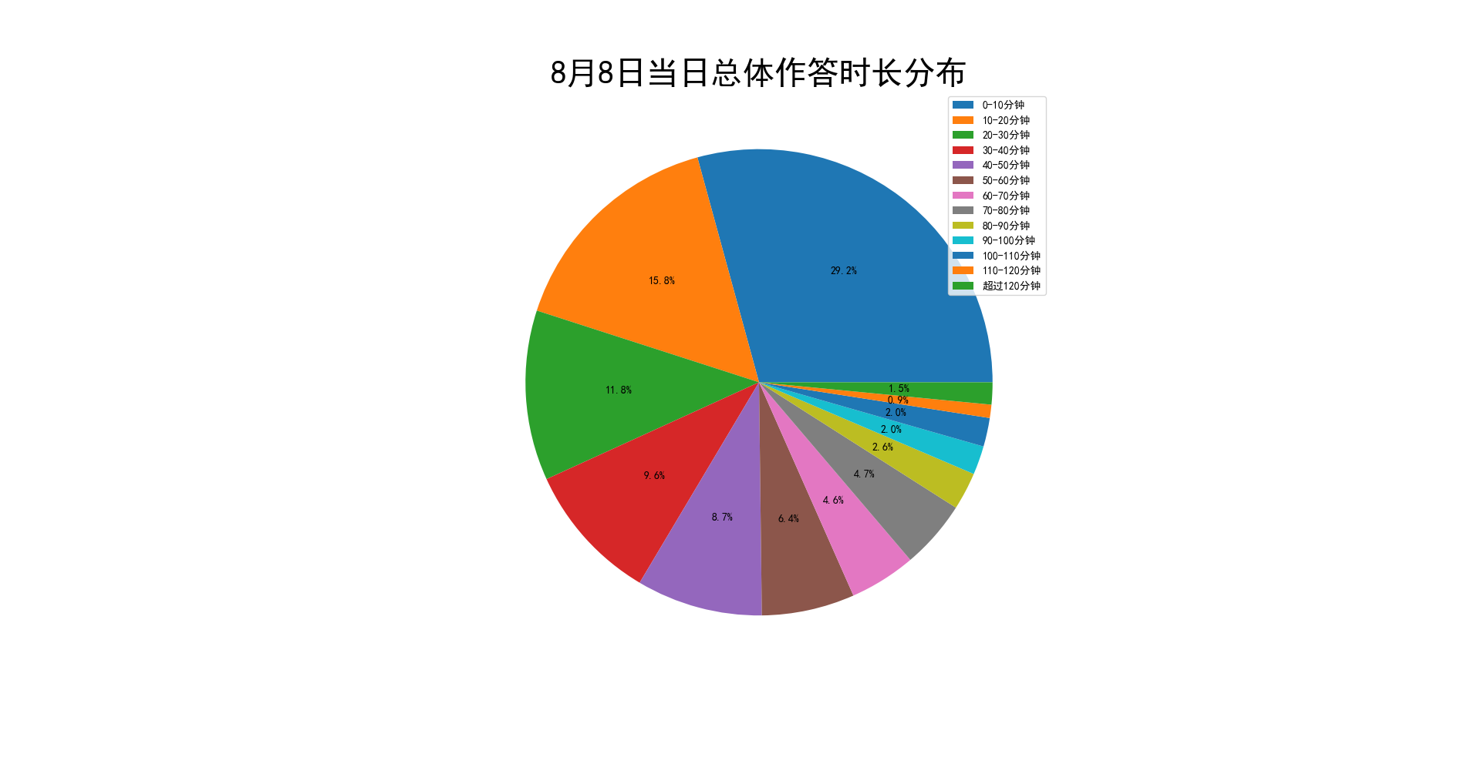

截至8月8日晚上23:00左右，累计共有**5175名**学生的实际作答时长小于等于10分钟，**8148名**学生的实际作答时长小于等于20分钟；**10944名**学生的实际作答时长小于等于30分钟。总体作答时长分布如下图：

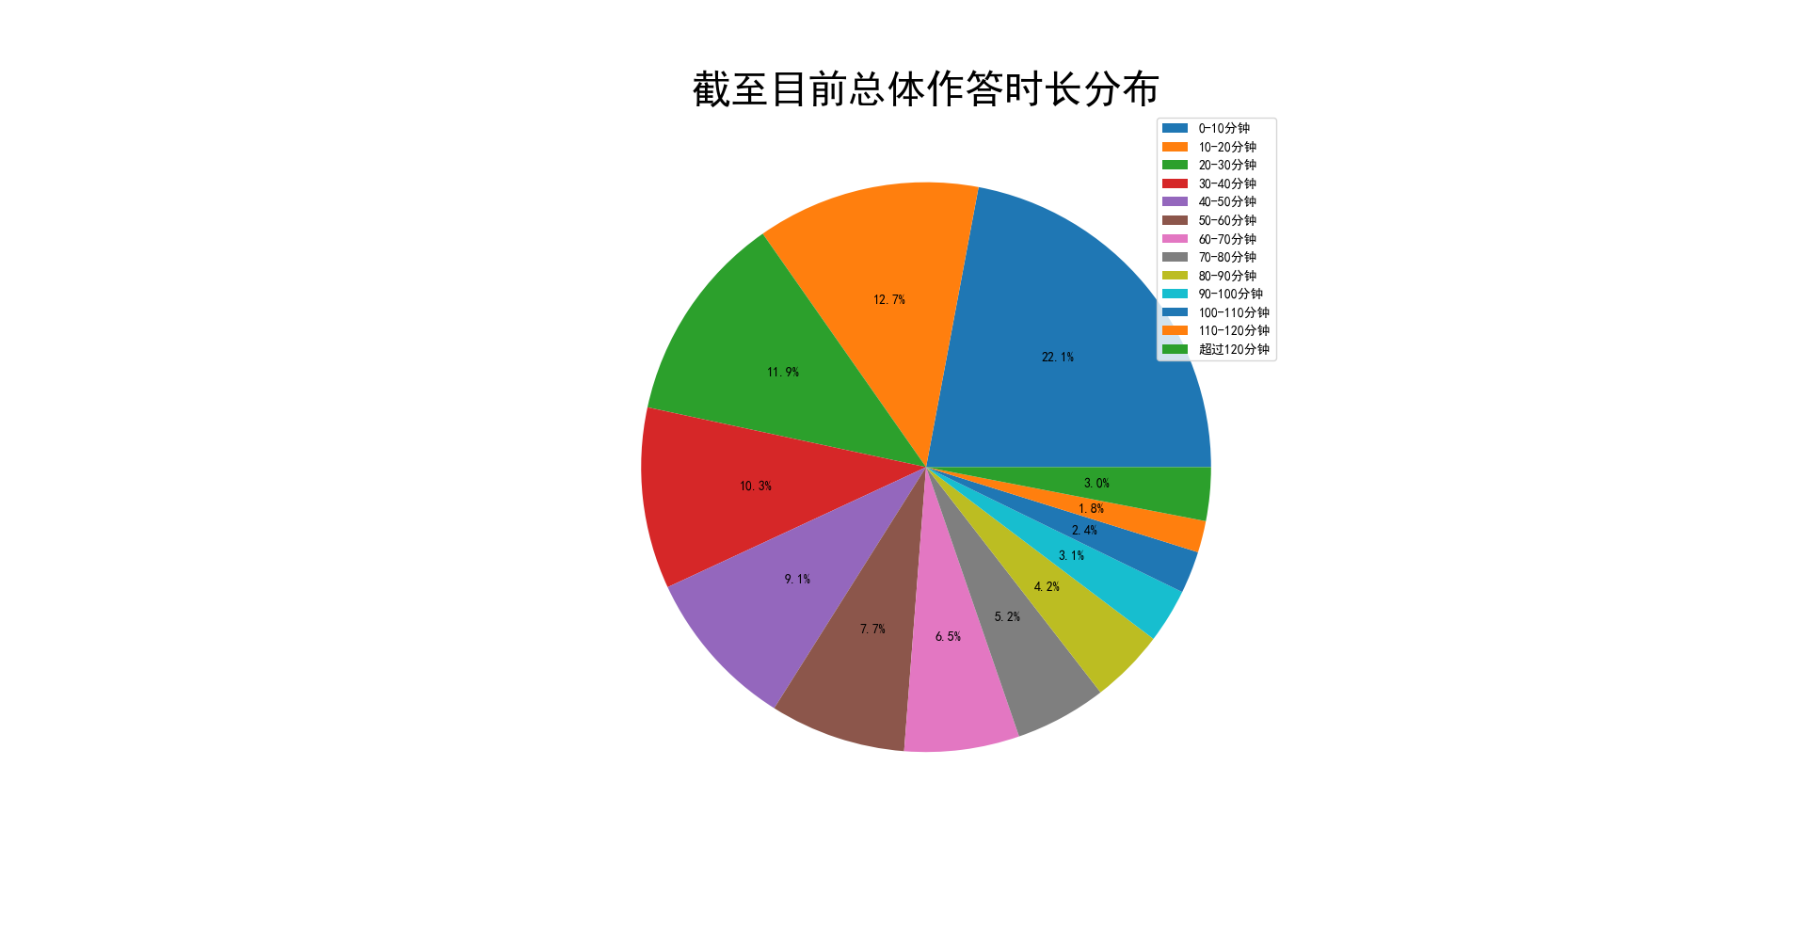

**二、作答学校分布**

8月8日当天，作答时长小于等于10分钟的学生所在学校：

|  |  |  |  |
| --- | --- | --- | --- |
| **学校** | **少于10分钟人次** | **总作答人次** | **比例** |
| **三台中学校** | 8 | 9 | 0.89 |
| **绵阳高新区实验中学** | 14 | 20 | 0.7 |
| **四川省绵阳市丰谷中学** | 3 | 5 | 0.6 |
| **绵阳南山中学实验学校** | 4 | 7 | 0.57 |
| **三台一中** | 2 | 4 | 0.5 |
| **绵阳市第三中学** | 2 | 4 | 0.5 |
| **四川省北川中学** | 9 | 22 | 0.41 |
| **四川省梓潼中学校** | 29 | 71 | 0.41 |
| **四川省绵阳实验高级中学** | 2 | 5 | 0.4 |
| **四川省江油市第一中学** | 5 | 13 | 0.38 |
| **绵阳普明中学** | 10 | 27 | 0.37 |
| **绵阳市秀水中学** | 59 | 175 | 0.34 |
| **四川省绵阳南山中学双语学校** | 13 | 46 | 0.28 |
| **江油中学** | 1 | 4 | 0.25 |
| **绵阳中学实验学校** | 6 | 25 | 0.24 |
| **四川省绵阳中学** | 10 | 53 | 0.19 |
| **四川省盐亭中学** | 1 | 7 | 0.14 |
| **四川省绵阳市安州中学** | 1 | 10 | 0.1 |
| **四川省绵阳外国语学校** | 11 | 127 | 0.09 |
| **绵阳东辰国际学校** | 1 | 12 | 0.08 |
| **四川省绵阳第一中学** | 0 | 3 | 0 |
| **开元中学** | 0 | 1 | 0 |
| **江油外国语学校** | 0 | 1 | 0 |
| **江油市太白中学** | 0 | 2 | 0 |
| **三台中学校** | 8 | 9 | 0.89 |

累计到8月8日晚上23:00左右，作答时长小于等于10分钟的学生所在学校：

|  |  |  |  |
| --- | --- | --- | --- |
| **学校** | **少于10分钟人次** | **总作答人次** | **比例** |
| **三台县芦溪中学** | 1300 | 1480 | 0.88 |
| **三台中学校** | 702 | 1172 | 0.6 |
| **绵阳高新区实验中学** | 163 | 319 | 0.51 |
| **三台一中** | 89 | 184 | 0.48 |
| **开元中学** | 51 | 134 | 0.38 |
| **四川省盐亭中学** | 295 | 781 | 0.38 |
| **四川省梓潼中学校** | 299 | 959 | 0.31 |
| **绵阳市秀水中学** | 95 | 345 | 0.28 |
| **四川省绵阳南山中学双语学校** | 14 | 51 | 0.27 |
| **四川省江油市第一中学** | 247 | 966 | 0.26 |
| **江油一中** | 1 | 4 | 0.25 |
| **四川省绵阳市丰谷中学** | 66 | 277 | 0.24 |
| **江油市太白中学** | 131 | 556 | 0.24 |
| **四川省绵阳市实验高级中学** | 1 | 5 | 0.2 |
| **绵阳市第三中学** | 53 | 283 | 0.19 |
| **绵阳南山中学实验学校** | 179 | 1020 | 0.18 |
| **江油中学** | 217 | 1304 | 0.17 |
| **四川省绵阳市安州中学** | 118 | 733 | 0.16 |
| **四川省平武中学** | 73 | 520 | 0.14 |
| **绵阳普明中学** | 69 | 509 | 0.14 |
| **绵阳东辰国际学校** | 85 | 590 | 0.14 |
| **三台中学实验学校** | 64 | 511 | 0.13 |
| **江油外国语学校** | 60 | 514 | 0.12 |
| **四川省绵阳实验高级中学** | 146 | 1365 | 0.11 |
| **四川省绵阳第一中学** | 55 | 502 | 0.11 |
| **绵阳中学实验学校** | 162 | 1497 | 0.11 |
| **四川省绵阳中学** | 227 | 2618 | 0.09 |
| **四川省北川中学** | 65 | 846 | 0.08 |
| **四川省科学城第一中学** | 31 | 424 | 0.07 |
| **四川省绵阳外国语学校** | 11 | 154 | 0.07 |
| **南山中学** | 101 | 2846 | 0.04 |